Další společný úkol, který vás čeká, bude vytvořit pexeso.
Materiál, který k tomu použijete, naleznete všude okolo v přírodě (listy, květiny).
- Vytvořte alespoň 6 dvojic pexesa.
Pokud se Vám podaří odhalit, o jakou rostlinu se jedná a napíšete její jméno na kartičku, opět bonusová výhra.

- Zahrajte si s členy domácnosti pexeso, které jste vytvořili.

Malá ukázka:
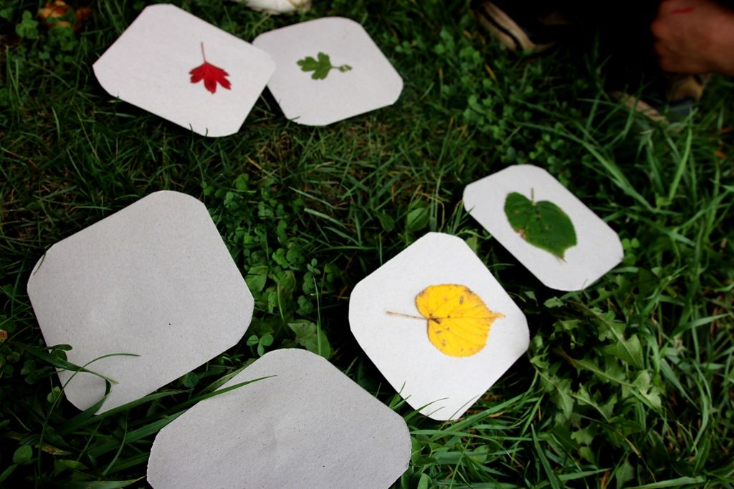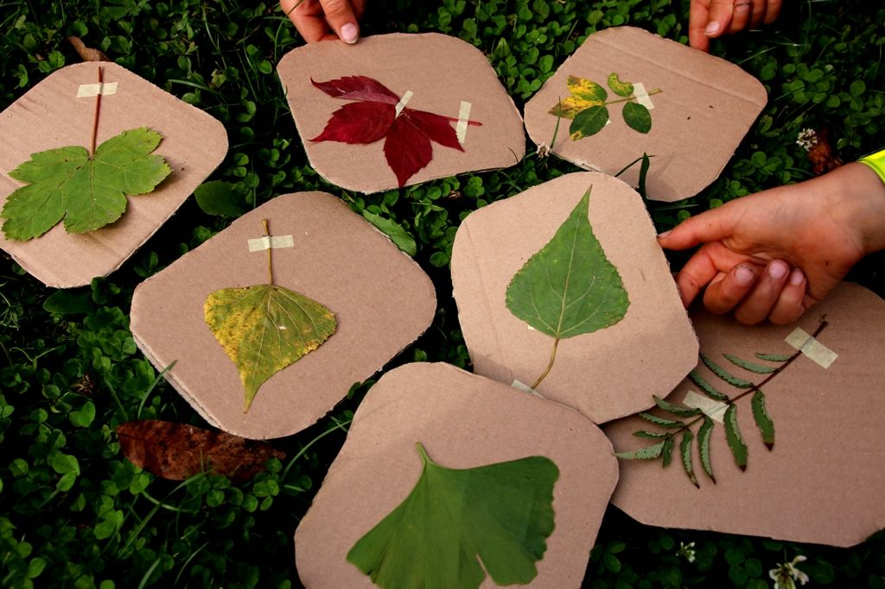
Vaše zaslané kreativní přípravy jídla mě ohromily a tak vím, že vaše pexeso bude perfektní!

